2008-2009学年第一学期《量子力学》（A）卷参考解答及评分标准
1. 能级简并、简并度。（5分）
答：量子力学中，把处于不同状态、具有相同能量、对应同一能级的现象称为简并。把对应于同一能级的不同状态数称为简并度。
2. 一质量为 的粒子在一维无限深方势阱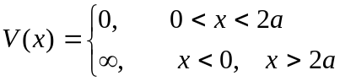
中运动，写出其状态波函数和能级表达式。（5分）
解： 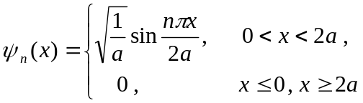
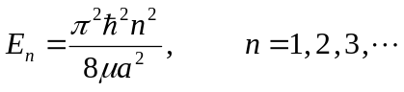
3. 二电子体系中，总自旋 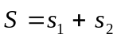 ，写出（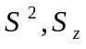）的归一化本征态（即自旋单态与三重态）。（5分）
解：（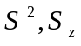）的归一化本征态记为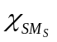，则
自旋单态为 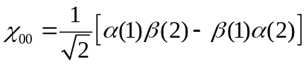
自旋三重态为 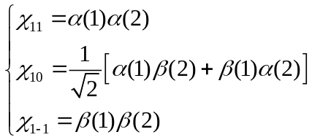
4. 对于阶梯形方势场
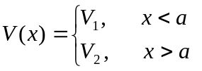 ，
如果（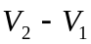）有限，则定态波函数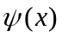连续否？其一阶导数 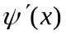连续否？（5分）
解：定态波函数连续；其一阶导数 也连续。
5. 用球坐标表示，粒子波函数表为 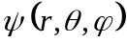 ，则粒子在立体角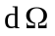中被测到的几率为
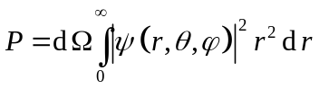。 （5分）
6. 给出如下对易关系：（5分）
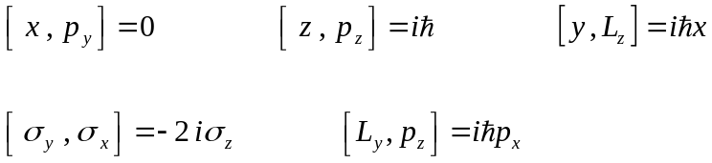
7. 量子力学中，体系的任意态可用一组力学量完全集的共同本征态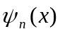展开：
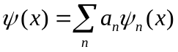，
则展开式系数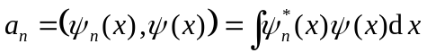。 （5分）
8. 一个电子运动的旋量波函数为 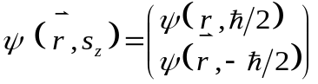，则电子自旋向上（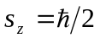）、位置在处的几率密度表达式为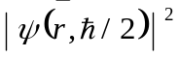；
电子自旋向下（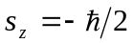）的几率的表达式为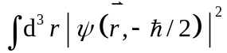。（5分）
9. 已知厄米算符、互相反对易：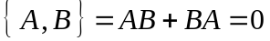；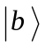是算符的本征态：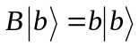，本征值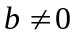。证明在态中，算符的平均值等于零。（10分）
证： 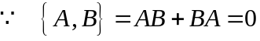，
。
但，从而有
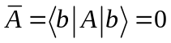，
即在态中，算符的平均值为零。
10. 一个谐振子处于基态：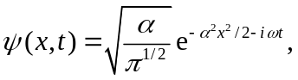证明其势能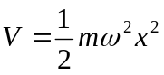的平均值与动能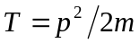的平均值相等，皆为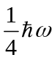。[ 积分公式：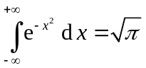 ]
（10分）
证： 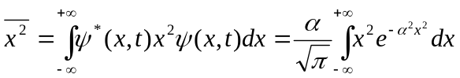
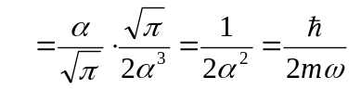，
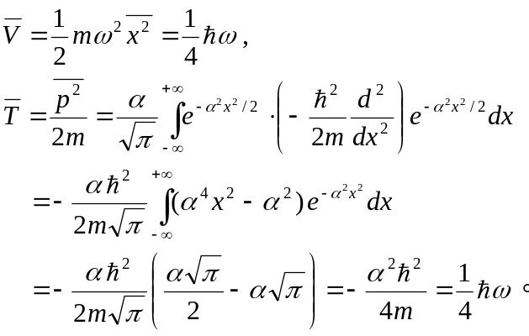
11. 在直角坐标系中，证明：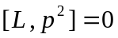，其中为角动量算符，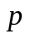为动量算符。
（10分）
证：
；
同理，
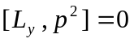， 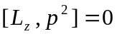
所以
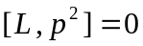
12. 在时间时，一个线性谐振子处于用下列归一化的波函数所描写的状态：
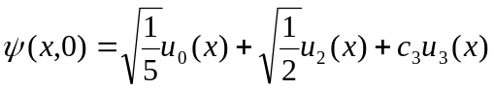，
式中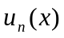是振子的第个本征函数。
（1）试求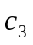的数值；
（2）写出在时刻的波函数；
（3）在时振子能量的平均值是多少？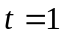秒时呢？（15分）
解：（1）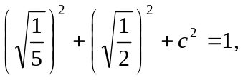 得 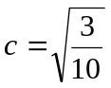。
（2）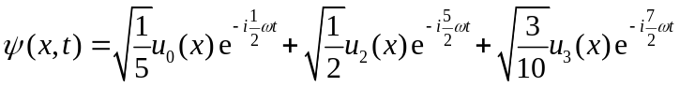。
（3）在时振子能量的平均值是
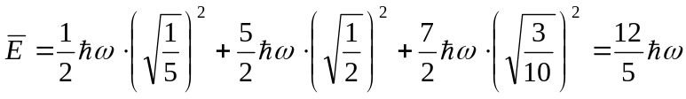。
秒时振子能量的平均值也是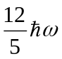。
13. 质量为的粒子受微扰后，在一维势场
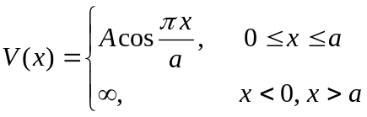
中运动。
（1）题中应当把什么看作微扰势？
（2）写出未受微扰时的能级和波函数；
（3）用微扰论计算基态能量到二级近似，其中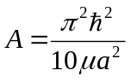。
提示：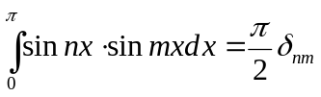 。（15分）
解：（1）应在一维无限深势阱
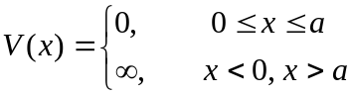
的基础上，把
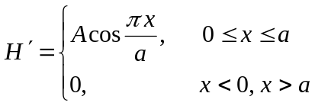
看作微扰势。
（2）未受微扰时的波函数和能级分别为
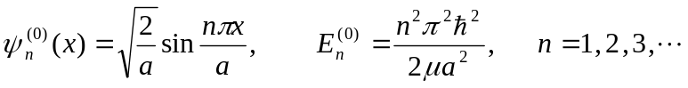
（3）未受微扰时的基态波函数和能量分别为
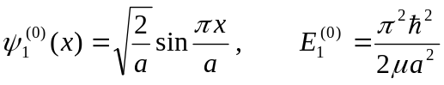，
基态能量的一级修正：
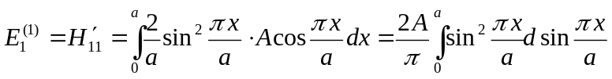
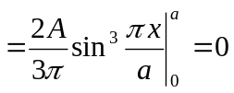。
基态能量的二级修正：
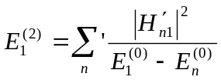，
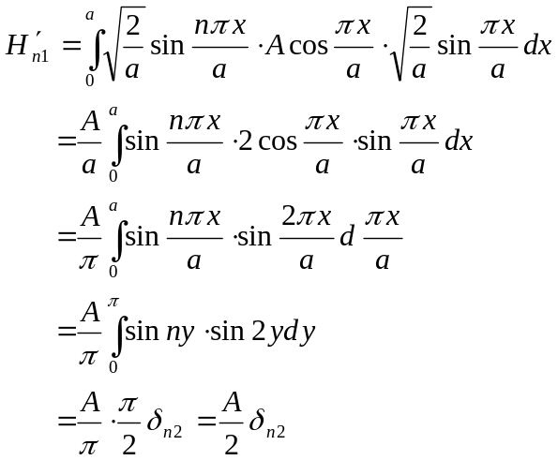
所以 

